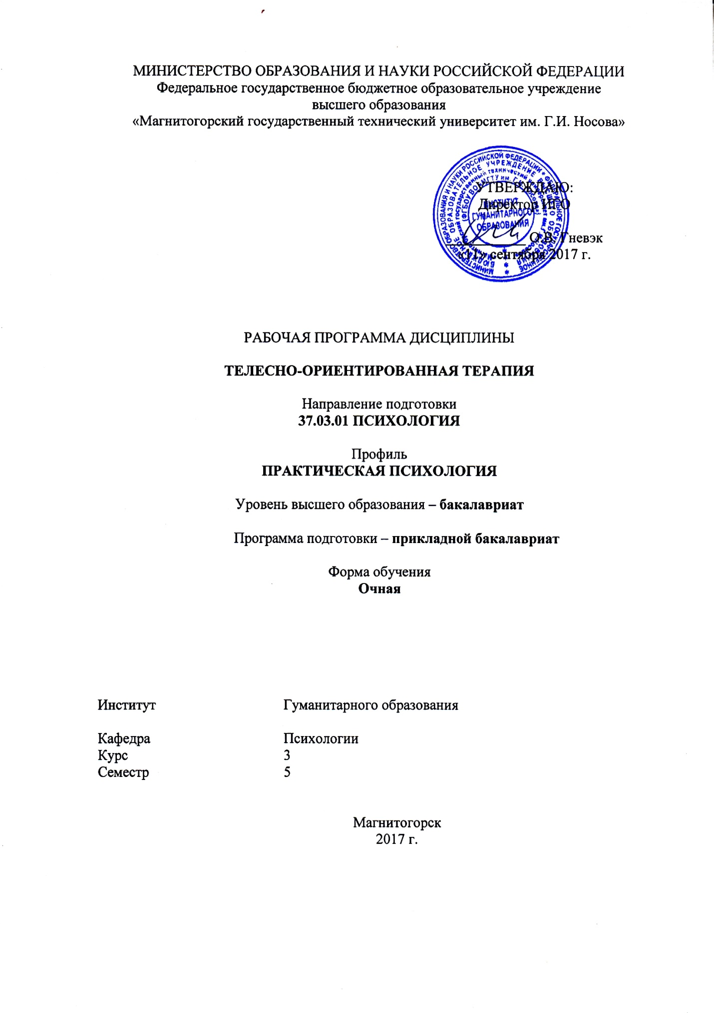

РАБОЧАЯ ПРОГРАММА ДИСЦИПЛИНЫ (МОДУЛЯ)

**ТЕЛЕСНО-ОРИЕНТИРОВАННАЯ ПСИХОТЕРАПИЯ**

Степанова О.П.

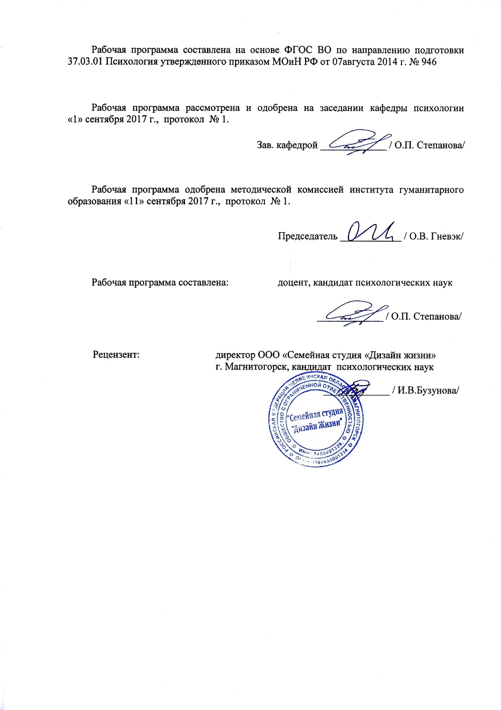

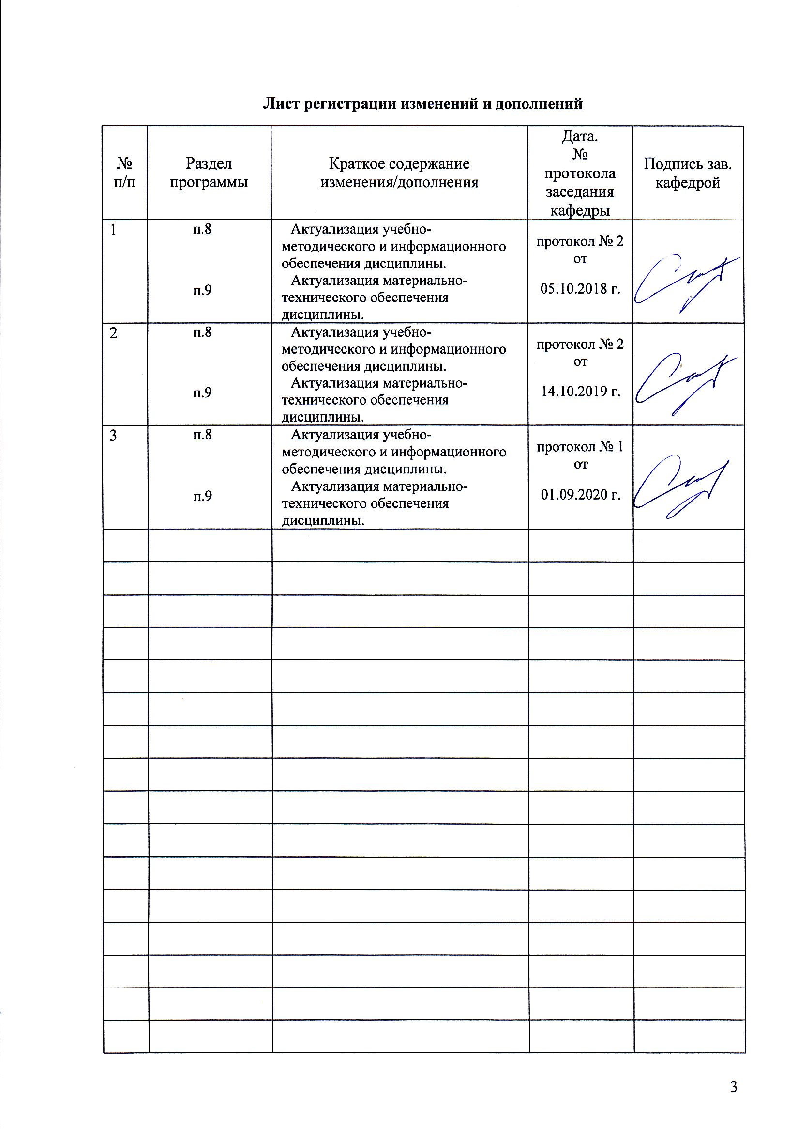

1.Цели освоения дисциплины:

Целями освоения дисциплины «Телесно-ориентированная психотерапия» являются:

1.способность к осуществлению стандартных базовых процедур оказания индивиду, группе, организации психологической помощи с использованием традиционных методов и технологий телесно-ориентированная психотерапии

2. способность к реализации психологических технологий, телесно-ориентированной психотерапии, ориентированных на личностный рост сотрудников организации и охрану здоровья индивидов и групп

**2 Место дисциплины в структуре образовательной программы подготовки специалиста**

Дисциплина «**Телесно – ориентированная психотерапия**» входит в блок образовательной программы дисциплины по выбору Б1.В.ДВ.5 по направлению подготовки 37.03.01. Психология, профиль «Практическая психология». Изучается студентами на 3курсе (5семестр).

Для изучения дисциплины необходимы знания (умения, навыки), сформированные в результате изучения следующих дисциплин

Профессиональная этика психолога

Психологическое консультирование

Психологическая коррекция

Социально-психологический тренинг

Методы психотерапии

Диагностика и коррекция детско-родительских отношений

Психология семьи и семейного консультирования

Технологии личностного развития

Психология общения. Тренинг коммуникативных навыков

Тренинг ассертивности

Психология здоровья

Организационная психология

Психологическая служба в организации

Психология рекламы и связи с общественностью

Тренинг личностного роста

Корпоративный тренинг

Психология стресса. Тренинг стрессоустойчивости

Наркология

Знания (умения, навыки), полученные при изучении данной дисциплины будут необходимы при изучении таких дисциплин как:

Нейролингвистическое программирование

Психологическая помощь в кризисных и экстремальных ситуациях

Психология манипуляций

Для прохождения производственной - практики по получению профессиональных умений и опыта профессиональной деятельности

При подготовке к сдаче и сдача государственного экзамена.

**3 Компетенции обучающегося, формируемые в результате освоения дисциплины и планируемые результаты обучения**

В результате освоения дисциплины (модуля) «Телесно-ориентированная психотерапия» обучающийся должен обладать следующими компетенциями:

| Структурный  элемент  компетенции | Планируемые результаты обучения |
| --- | --- |
| **ПК-3 - способностью к осуществлению стандартных базовых процедур оказания индивиду, группе, организации психологической помощи с использованием традиционных методов и технологий;** | |
| Знать | Базовые процедуры оказания индивиду, группе, организации психологической помощи с использованием традиционных методов и технологий телесно-ориентированной психотерапии |
| Уметь | Профессионально осуществлять подбор стандартных базовых процедур оказания индивиду, группе, организации психологической помощи с использованием традиционных методов и технологий телесно-ориентированной психотерапии |
| Владеть | Навыками оказания индивиду, группе, организации психологической помощи с использованием традиционных методов и технологий телесно-ориентированной психотерапии |
| **ПК-14 способностью к реализации психологических технологий, ориентированных на личностный рост сотрудников организации и охрану здоровья индивидов и групп** | |
| Знать | психологические технологии, ориентированных на личностный рост сотрудников организации и охрану здоровья индивидов и групп техниками ТОТ |
| Уметь | - Составлять программы по организации комплексного воздействия на личностный рост сотрудников организации и охрану здоровья индивидов и групп, с применением ТОТ  - Разрабатывать и применять психологические технологии ТОТ, ориентированных на личностный рост сотрудников организации и охрану здоровья индивидов и групп  - Прогнозировать изменения, комплексно воздействовать на уровень личностного роста сотрудников организации и охрану здоровья индивидов и групп |
| Владеть | способностью к реализации психологических технологий ТОТ, ориентированных на личностный рост сотрудников организации и охрану здоровья индивидов и групп |

4 Структура и содержание дисциплины

Общая трудоемкость дисциплины составляет 2 единицы 72 акад. часа:

– контактная работа – 36,1акад. часа;

– аудиторная – 36 акад. часа;

- внеаудиторная - 0,1 акад.часа;

– самостоятельная работа – 35,9 акад. часа;

| Раздел/ тема  дисциплины | Семестр | Аудиторная  контактная работа  (в акад. часах) | | | | Самостоятельная работа (в акад. часах) | Вид самостоятельной  работы | Форма текущего контроля успеваемости и  промежуточной аттестации | Код и структурный  элемент  компетенции |
| --- | --- | --- | --- | --- | --- | --- | --- | --- | --- |
| лекции | лаборат.  занятия | | практич. занятия |
| Раздел 1. Райхианская психотерапия и неорайхианские школы и традиции в системетелесно-ориентированной терапии | | | | | | | | | |
| 1.1. Основные положения теории и практики В. Райха. | 5 |  | 6 |  | | 7 | Подготовка к занятиям (ПЗ) | Выполнение практических рекомендаций на лабораторном занятии | ПК-3 зув,  ПК-14 зув |
| 1.2. Тема Особенности терапии по В.Райху. | 5 |  | 6 |  | | 7 | Подготовка к занятиям (ПЗ) | Выполнение практических рекомендаций на лабораторном занятии, реферат | ПК-3 зув,  ПК-14 зув |
| **Итого по разделу** |  |  | **12** |  | | **14** |  |  |  |
| Раздел 2. Школы и направления в системе тренингов расширения сенсорного опыта личности | | | | | | | | | |
| 2.1. Терапевтические техники Ф. Александера | 5 |  | 8 | |  | 7 | Подготовка к занятиям (ПЗ) | Выполнение практических рекомендаций на лабораторном занятии | ПК-3 зув,  ПК-14 зув |
| 2.2. Методика работы с телом М. Фельденкрайза | 5 |  | 8 | |  | 7 | Подготовка к занятиям (ПЗ) | Выполнение практических рекомендаций на лабораторном занятии, реферат | ПК-3 зув,  ПК-14 зув |
| 2.3. Изучение телесноориентированных техник саморегуляции различных школ и направлений | 5 |  | 8 | |  | 7,9 | Подготовка к занятиям (ПЗ) | Выполнение практических рекомендаций на лабораторном занятии | ПК-3 зув,  ПК-14 зув |
| **Итого по разделу** |  |  | **24** | |  | **21,9** |  |  |  |
| **Итого за семестр** |  |  | ***36*** | |  | ***35,9*** |  | ***Промежуточный контроль: зачет*** |  |
| **Итого по дисциплине** |  |  | ***36*** | |  | ***35,9*** |  | ***Промежуточный контроль: зачет*** |  |

# 

# 5 Образовательные и информационные технологии

1. **Традиционные образовательные технологии** ориентируются на организацию образовательного процесса, предполагающую прямую трансляцию знаний от преподавателя к студенту (преимущественно на основе объяснительно-иллюстративных методов обучения). Учебная деятельность студента носит в таких условиях, как правило, репродуктивный характер.

**Формы учебных занятий с использованием традиционных технологий:**

Лабораторное занятие, посвященное освоению конкретных умений и навыков по предложенному алгоритму.

Лабораторная работа – организация учебной работы с реальными материальными и информационными объектами, экспериментальная работа с аналоговыми моделями реальных объектов.

2. **Технологии проблемного обучения** – организация образовательного процесса, которая предполагает постановку проблемных вопросов, создание учебных проблемных ситуаций для стимулирования активной познавательной деятельности студентов.

**Формы учебных занятий с использованием технологий проблемного обучения:**

Лабораторное занятие в форме практикума – организация учебной работы, направленная на решение комплексной учебно-познавательной задачи, требующей от студента применения как научно-теоретических знаний, так и практических навыков.

3. **Технологии проектного обучения** – организация образовательного процесса в соответствии с алгоритмом поэтапного решения проблемной задачи или выполнения учебного задания. Проект предполагает совместную учебно-познавательную деятельность группы студентов, направленную на выработку концепции, установление целей и задач, формулировку ожидаемых результатов, определение принципов и методик решения поставленных задач, планирование хода работы, поиск доступных и оптимальных ресурсов, поэтапную реализацию плана работы, презентацию результатов работы, их осмысление и рефлксию.

4. **Интерактивные технологии** – организация образовательного процесса, которая предполагает активное и нелинейное взаимодействие всех участников, достижение на этой основе личностно значимого для них образовательного результата. Наряду со специализированными технологиями такого рода принцип интерактивности прослеживается в большинстве современных образовательных технологий. Интерактивность подразумевает субъект-субъектные отношения в ходе образовательного процесса и, как следствие, формирование саморазвивающейся информационно-ресурсной среды.

**Формы учебных занятий с использованием специализированных интерактивных технологий:**

Лабораторное занятие в виде-дискуссия – коллективное обсуждение какого-либо спорного вопроса, проблемы, выявление мнений в группе (межгрупповой диалог, дискуссия как спор-диалог).

5. **Информационно-коммуникационные образовательные технологии** – организация образовательного процесса, основанная на применении специализированных программных сред и технических средств работы с информацией.

Формы учебных занятий с использованием информационно-коммуникационных невербальных технологий:

Лабораторное занятие в форме презентации – представление результатов проектной или исследовательской деятельности с использованием специализированных программных сред.

**6 Учебно-методическое обеспечение самостоятельной работы студентов**

| Раздел/ тема  дисциплины | Вид самостоятельной  работы | Кол-во  часов | Формы контроля |
| --- | --- | --- | --- |
| Раздел 1.Райхианская психотерапия и неорайхианские школы и традиции в системетелесно-ориентированной терапии |  |  |  |
| 1.1. Основные положения теории и практики В. Райха. | Подготовка к занятиям (ПЗ) | 7 | Выполнение практических рекомендаций на лабораторном занятии |
| 1.2. Особенности терапии по В.Райху. | Подготовка к занятиям (ПЗ) | 7 | Выполнение практических рекомендаций на лабораторном занятии, реферат с презентацией |
| **Итого по разделу** |  | **14** |  |
| Раздел 2.Школы и направления в системе тренингов расширения сенсорного опыта личности |  |  |  |
| 2.1. Терапевтические техники Ф. Александера | Подготовка к занятиям (ПЗ) | 7 | Выполнение практических рекомендаций на лабораторном занятии |
| 2.2. Методика работы с телом М. Фельденкрайза | Подготовка к занятиям (ПЗ) | 7 | Выполнение практических рекомендаций на лабораторном занятии, реферат с презентацией |
| 2.3. Изучение телесноориентиро  ванных техник саморегуляции различных школ и направлений | Подготовка к занятиям (ПЗ) | 7,9 | Выполнение практических рекомендаций на лабораторном занятии |
| **Итого по разделу** |  | **21** |  |
| **Итого по дисциплине** |  | **35,9** | **Промежуточный контроль: зачет** |

**Перечень тем и заданий для подготовки к практическим занятиям. Практическое задание по разделу 1. Райхианская психотерапия и неорайхианские школы и традиции в системе телесно-ориентированной терапии**

**Занятие 1. Основные положения теории и практики В. Райха.**

1. Характер и «характерологический панцирь».

2. Мышечный «панцирь».

3. Биоэнергетика.

4. Сексуальная культура и половое воспитание.

**Занятие 2. Особенности терапии по В.Райху.**

1. Основные представления характер.

2. Характерный панцирь. Освобождение (распускание) мускульного панциря.

3. Генитальный характер. Биоэнергия. Оргоническая энергия.

4. Динамика. Психологичекий рост. Препятствия росту. Защитный панцирь.

**Практическое задание по разделу 2. Школы и направления в системе тренингов расширения сенсорного опыта личности**

**Занятие 1. Терапевтические техники Ф. Александера.**

1. Общие принципы.

2. Методологические соображения по поводу психосоматического подхода.

3. Фундаментальные принципы психосоматического подхода.

**Занятие 2. Методика работы с телом М. Фельденкрайза.**

1. Сознавание через движение. Функциональная интеграция.

2. Осознавание через движение: двенадцать практических уроков.

**Занятие 3. Изучение телесноориентированных техник саморегуляции различных школ и направлений.**

1. История возникновения телесно-ориентированной терапии.

2. Основные концепции и направления телесно-ориентированной терапии: Структурная интеграция (рольфинг). Биоэнергетический анализ Лоуэна. Первичная терапия Янова. Метод Александера. Метод Фельденкрайза. Чувственное сознавание. Розен-терапия.

**7 Оценочные средства для проведения промежуточной аттестации**

Зачет в 5семестре

**а) Планируемые результаты обучения и оценочные средства для проведения промежуточной аттестации:**

| Структурный  элемент  компетенции | Планируемые результаты обучения | Оценочные средства |
| --- | --- | --- |
| **ПК-3 - способностью к осуществлению стандартных базовых процедур оказания индивиду, группе, организации психологической помощи с использованием традиционных методов и технологий;** | | |
| Знать | Базовые процедуры оказания индивиду, группе, организации психологической помощи с использованием традиционных методов и технологий телесно-ориентированной психотерапии | 1. Теоретические вопросы: 2. 1. Понятие и структура телесно – ориентированной психотерапии 3. 2. Основные понятия в телесно – ориентированной психотерапии 4. 3. Предмет психотерапевтической деятельности в ТОП 5. 4. Стратегия и тактика телесно – ориентированной психотерапии 6. 5. Основные механизмы психотерапевтического воздействия. 7. Тест:   1. Телесно-ориентированная психология это:  а) физическая культура  б) физическая активность  в) культура отношения тела и психики, являющейся отражением аутентичности психической активности человека  г) спорт  2. Заземление, это:  а) взамозависимость тела от земной поверхности  б) степень соответствия существующей в каждый момент времени мышечных напряжений выполняемой в тот же момент работе  в) проводимость энергии в теле человека  И т.д. |
| Уметь | Профессионально осуществлять подбор стандартных базовых процедур оказания индивиду, группе, организации психологической помощи с использованием традиционных методов и технологий телесно-ориентированной психотерапии | *Практические вопросы:*  Проектирование стратегии индивидуальной и групповой организации психологической помощи с использованием традиционных методов и технологий ТОТ  1. Проблемы в эмоционально-волевой сфере  2.Проблемы личностного развития и поведения  2.Сложности адаптации к новой социальной ситуации  3.Проблемы в сфере общения  4.Проблема взаимоотношений с противоположным полом  5.Проблема психофизиологических состояний личности |
| Владеть | Навыками оказания индивиду, группе, организации психологической помощи с использованием традиционных методов и технологий телесно-ориентированной психотерапии | *Разработка программы* организации психологической помощи с использованием традиционных методов и технологий телесно-ориентированной психотерапии*:*  1.Направления психологической работы с младшими школьниками и их родителями.  2.Направления психологической работы с подростками.  3.Направления психологической работы с юношами.  4.Психологическая помощь в трудных жизненных ситуациях    5.Психологическая помощь в стрессовых ситуациях |
| **ПК-14 способностью к реализации психологических технологий, ориентированных на личностный рост сотрудников организации и охрану здоровья индивидов и групп** | | |
| Знать | психологические технологии телесно-ориентированной психотерапии, ориентированных на личностный рост сотрудников организации и охрану здоровья индивидов и групп | *Теоретические вопросы*   1. Методики ТОТ психологического обследования больного. 2. Школы и направления в системе тренингов расширения сенсорного опыта личности 3. Телесно-ориентированные техники саморегуляции различных школ и направлений 4. Принципы составления индивидуальных реабилитационных про­грамм. |
| Уметь | *- Составлять программы* по организации комплексного воздействия на личностный рост сотрудников организации и охрану здоровья индивидов и групп  *- Прогнозировать изменения,* комплексно воздействовать на уровеньличностного роста сотрудников организации и охрану здоровья индивидов и групп | *Практические вопросы:*  Составить программу:   1. Профилактика стресса 2. Профилактика психофизиологических нарушений 3. Профилактика эмоционально-поведенческих нарушений 4. Тренинг личностного роста 5. Тренинг здоровьесбережения 6. Тренинг ассертивности 7. И пр. |
| Владеть | способностью к реализации психологических телесно-ориентированных технологий, ориентированных на личностный рост сотрудников организации и охрану здоровья индивидов и групп | Задача:  Больной С, 42года. Обратился к психологу с жалобами «..Сильная тревога особенно по утрам, отдышка, тяжесть, спазм в груди, страх, потеря реальности…»  Вопросы к задаче:  1. Выделите основной клинический синдром.  2. Проведите дифференциальный диагноз. 3. Сформулируйте предварительный диагноз.  4. Назначьте дополнительные обследования, необходимые для уточнения диагноза и какие изменения характерны для данного заболевания.  5. Тактика ведения больного, телесно-ориентированные методы терапии.  6. Профилактика, реабилитация.  И т.п. |

**б) Порядок проведения промежуточной аттестации, показатели и критерии оценивания:**

**«Зачтено» -** обучающийся демонстрирует высокий уровень сформированности компетенций ПК-3, ПК-14: всестороннее, систематическое и глубокое знание учебного материала, свободно выполняет практические задания, свободно оперирует знаниями, умениями, применяет их в ситуациях повышенной сложности.

**«Не зачтено»** - обучающийся не может показать знания на уровне воспроизведения и объяснения информации, не может показать интеллектуальные навыки решения простых задач.

**8 Учебно-методическое и информационное обеспечение дисциплины**

**а) Основная литература:**

1.Мандель, Б.Р. Общая психокоррекция: [Электронный ресурс]: Учебное пособие / Б.Р. Мандель. - М.: Вузовский учебник: НИЦ ИНФРА-М, 2013. - 349 с.: 60x90 1/16. (переплет) Режим доступа: <http://znanium.com/bookread.php?book=374949> ISBN 978-5-16-006387-4.

2. Неретина, Т. Г. Нетрадиционные методы коррекции нарушений : учебное пособие / Т. Г. Неретина ; МГТУ. - Магнитогорск : МГТУ, 2015. - 1 электрон. опт. диск (CD-ROM). - Загл. с титул. экрана. - URL: <https://magtu.informsystema.ru/uploader/fileUpload?name=1198.pdf&show=dcatalogues/1/1121307/1198.pdf&view=true> (дата обращения: 23.10.2020). - Макрообъект. - Текст : электронный. - Сведения доступны также на CD-ROM.

**б) Дополнительная литература:**

1.Андронникова, О.О. Основы психологического консультирования: Учебное пособие [Электронный ресурс]/ О.О. Андронникова. - М.: Вузовский учебник: НИЦ ИНФРА-М, 2013. - 415 с.: 60x90 1/16. Режим доступа: <http://znanium.com/bookread.php?book=342107> ISBN 978-5-9558-0255-8

2.Гребнева, В.В. Теория и технология решения психологических проблем:[Электронный ресурс]: Учебное пособие / В.В. Гребнева. - М.: НИЦ ИНФРА-М, 2014. - 192 с.: 60x90 1/16 + ( Доп. мат. znanium.com). - (Высшее образование: Бакалавриат). Режим доступа: <http://znanium.com/bookread.php?book=374537> ISBN 978-5-16-006363-8

3.Слепухина, Г. В. Семейное и кризисное консультирование : учебное пособие / Г. В. Слепухина ; МГТУ. - Магнитогорск : МГТУ, 2017. - 1 электрон. опт. диск (CD-ROM). - Загл. с титул. экрана. - URL: <https://magtu.informsystema.ru/uploader/fileUpload?name=3403.pdf&show=dcatalogues/1/1139624/3403.pdf&view=true> (дата обращения: 14.05.2020). - Макрообъект. - Текст : электронный. - ISBN 978-5-9967-1061-4. - Сведения доступны также на CD-ROM.

4.Телесность как эпистемологический феномен [Электронный ресурс] / Рос. акад. наук, Ин-т философии ; Отв. ред. И.А. Бескова. – М. : ИФРАН, 2009. – 231 с. - Режим доступа: <http://znanium.com/bookread.php?book=354391> ISBN 978-5-9540- 0140-2.

**в)** **Методические указания представлены**

Самостоятельная работа студентов вуза : практикум / составители: Т. Г. Неретина, Н. Р. Уразаева, Е. М. Разумова, Т. Ф. Орехова ; Магнитогорский гос. технический ун-т им. Г. И. Носова. - Магнитогорск : МГТУ им. Г. И. Носова, 2019. - 1 CD-ROM. - Загл. с титул. экрана. - URL: <https://magtu.informsystema.ru/uploader/fileUpload?name=3816.pdf&show=dcatalogues/1/1530261/3816.pdf&view=true> (дата обращения: 18.10.2019). - Макрообъект. - Текст : электрон-ный. - Сведения доступны также на CD-ROM.

Методические рекомендации по изучению дисциплины в Приложение

|  |  |  |  |  |
| --- | --- | --- | --- | --- |
| **Программное** **обеспечение** | | | | |
|  | Наименование ПО | № договора | Срок действия лицензии |
|  | MS Windows 7 Professional (для классов) | Д-1227 от 08.10.2018  Д-757-17 от 27.06.2017 | 11.10.2021  27.07.2018 |
|  |
|  | MS Office 2007 Professional | № 135 от 17.09.2007 | бессрочно |
|  | 7Zip | свободно распространяемое ПО | бессрочно |
|  | FAR Manager | свободно распространяемое ПО | бессрочно |
|  |  |  |  |
| **Профессиональные** **базы** **данных** **и** **информационные** **справочные** **системы** | | | | |
|  | Название курса | | Ссылка |
|  | Электронная база периодических изданий East View Information Services, ООО «ИВИС» | | <https://dlib.eastview.com/> |
|  |
|  | Национальная информационно-аналитическая система – Российский индекс научного цитирования (РИНЦ) | | URL: <https://elibrary.ru/project_risc.asp> |
|  | Поисковая система Академия Google (Google Scholar) | | URL: <https://scholar.google.ru/> |
|  | Информационная система - Единое окно доступа к информационным ресурсам | | URL: <http://window.edu.ru/> |
|  | Российская Государственная библиотека. Каталоги | | <https://www.rsl.ru/ru/4readers/catalogues/> |
|  | Университетская информационная система РОССИЯ | | <https://uisrussia.msu.ru> |
|  | Международная наукометрическая реферативная и полнотекстовая база данных научных изданий «Web of science» | | <http://webofscience.com> |
|  | Международная реферативная и полнотекстовая справочная база данных научных изданий «Scopus» | | <http://scopus.com> |
|  | Международная коллекция научных протоколов по различным отраслям знаний Springer Protocols | | <http://www.springerprotocols.com/> |
|  | Международная база справочных изданий по всем отраслям знаний SpringerReference | | <http://www.springer.com/references> |
|  | Международная реферативная и полнотекстовая справочная база данных научных изданий «Springer Nature» | | <https://www.nature.com/siteindex> |
|  | Электронные ресурсы библиотеки МГТУ им. Г.И. Носова | | <http://magtu.ru:8085/marcweb2/Default.asp> |

1. **9 Материально-техническое обеспечение дисциплины**
2. Материально-техническое обеспечение дисциплины включает:

| Тип и название аудитории | Оснащение аудитории |
| --- | --- |
| Учебные аудитории для проведения занятий лекционного типа | Доска, мультимедийные средства хранения, передачи и представления информации. |
| Учебные аудитории для проведения практических занятий, групповых и индивидуальных консультаций, текущего контроля и промежуточной аттестации | Доска, мультимедийный проектор, экран |
| Помещения для самостоятельной работы обучающихся | Персональные компьютеры с пакетом MS Office, выходом в Интернет и с доступом в электронную информационно-образовательную среду университета |
| Помещение для хранения и профилактического обслуживания учебного оборудования | Стеллажи для хранения учебно-наглядных пособий и учебно-методической документации. |

Приложение

**Методические указания**

Изучение дисциплины «Телесно-ориентированная психотерапия» следует начинать с проработки настоящей рабочей программы, особое внимание, уделяя целям и задачам, структуре и содержанию кур­са. Во всех разделах дисциплины изложение материала ведется с прицелом на использование знаний в психологической практике обучения, воспитания и развития. В каждую тему включены виды учебной работы в соответствии с учебным планом: работа с конспектом лекций, выполнение лабораторных работ и заданий для самостоятельной работы.

Учебная дисциплина «Телесно-ориентированная психотерапия» является составной частью подготовки будущего психолога.

Изучите учебную программу курса. В программе указана цель и задачи изучения данной учебной дисциплины, требования к уровню освоения содержания дисциплины, раскрыты основные разделы и темы, содержание текущего и промежуточного контроля.

При изучении программы обратите внимание на значительное число современных учебных пособий и учебников по изучаемой дисциплине. Вам придется прочесть значительное количество теоретической и методической литературы по изучаемой дисциплине, можете использовать электронные ресурсы. Внимательно изучите список рекомендованной литературы, он представлен в соответствующем разделе рабочей учебной программы, а также в разделе «Практические занятия»

Овладение основами учебного курса предполагает организацию вашей деятельности в рамках лабораторных занятий, а также осуществление самостоятельной работы.

На портале содержатся конспекты лекций теоретического курса. В них представлены основные вопросы, рассматриваемые на лекции, и предложен список литературы, которая поможет их более детальной проработке. Вы можете изучить материал по предложенной теме заранее, до рассмотрения на лекции в аудитории. Акцент сделайте на определении содержания основных понятий темы, выделении практических приемов и правил осуществления педагогической диагностики и коррекции. Прочитав, самостоятельно сформулируйте выводы и вопросы по содержанию материала. В ходе лекции вы сможете конкретизировать те моменты, которые остались не понятыми в ходе самостоятельной работы, задать вопросы преподавателю.

Подготовка к лабораторным занятиям. Лабораторные занятия ориентируют на практическую значимость курса. На образовательном портале представлены планы лабораторных занятий, а также рекомендации для вас по подготовке к ним с указанием литературы. Подготовку к каждому занятию необходимо начинать с изучения предложенной литературы и записей лекций. Кроме рекомендованной литературы, вы можете пользоваться и другими источниками, если их содержание раскрывает вопросы изучаемой вами темы. При работе с источниками делайте выписки. Выписывать следует теоретические положения по обсуждаемым вопросам или дополнения, которых нет в других пособиях.

Самостоятельная работа. После изучения темы проверьте, насколько вами освоено ее содержание, все ли понятно, каков результат ваших усилий. Для этого обратитесь к вопросам и заданиям для самостоятельной работы. Обратите внимание, большая часть их имеет ярко выраженную практико-ориентированную направленность. Отнеситесь ответственно к выполнению самостоятельных заданий и сохраните их, т.к. они вам обязательно пригодятся в вашей профессиональной деятельности, особенно в первые годы работы.

**Методические рекомендации по подготовке презентации**

Компьютерную презентацию, сопровождающую выступление докладчика, удобнее всего подготовить в программе MS PowerPoint. Презентация как документ представляет собой последовательность сменяющих друг друга слайдов - то есть электронных страничек, занимающих весь экран монитора (без присутствия панелей программы). Чаще всего демонстрация презентации проецируется на большом экране, реже – раздается собравшимся как печатный материал. Количество слайдов адекватно содержанию и продолжительности выступления (например, для 5-минутного выступления рекомендуется использовать не более 10 слайдов).

На первом слайде обязательно представляется тема выступления и сведения об авторах. Следующие слайды можно подготовить, используя две различные стратегии их подготовки:

1 стратегия: на слайды выносится опорный конспект выступления и ключевые слова с тем, чтобы пользоваться ими как планом для выступления. В этом случае к слайдам предъявляются следующие требования:

1. Объем текста на слайде – не больше 7 строк;

2. Маркированный/нумерованный список содержит не более 7 элементов;

3. Отсутствуют знаки пунктуации в конце строк в маркированных и нумерованных списках;

4. Значимая информация выделяется с помощью цвета, кегля, эффектов анимации.

Особо внимательно необходимо проверить текст на отсутствие ошибок и опечаток. Основная ошибка при выборе данной стратегии состоит в том, что выступающие заменяют свою речь чтением текста со слайдов.

2 стратегия: на слайды помещается фактический материал (таблицы, графики, фотографии и пр.), который является уместным и достаточным средством наглядности, помогает в раскрытии стержневой идеи выступления. В этом случае к слайдам предъявляются следующие требования:

1. Выбранные средства визуализации информации (таблицы, схемы, графики и т. д.) соответствуют содержанию;

2. Использованы иллюстрации хорошего качества (высокого разрешения), с четким изображением (как правило, никто из присутствующих не заинтересован вчитываться  в текст на ваших слайдах и всматриваться в мелкие иллюстрации);

Максимальное количество графической информации на одном слайде – 2 рисунка (фотографии, схемы и т.д.) с текстовыми комментариями (не более 2 строк к каждому). Наиболее важная информация должна располагаться в центре экрана.

Основная ошибка при выборе данной стратегии – «соревнование» со своим иллюстративным материалов (аудитории не предоставляется достаточно времени, чтобы воспринять материал на слайдах). Обычный слайд, без эффектов анимации должен демонстрироваться на экране не менее 10 - 15 секунд. За меньшее время присутствующие не успеет осознать содержание слайда. Если какая-то картинка появилась на 5 секунд, а потом тут же сменилась другой, то аудитория будет считать, что докладчик ее подгоняет. Обратного (позитивного) эффекта можно достигнуть, если докладчик пролистывает множество слайдов со сложными таблицами и диаграммами, говоря при этом «Вот тут приведен разного рода вспомогательный материал, но я его хочу пропустить, чтобы не перегружать выступление подробностями». Правда, такой прием делать в начале и в конце презентации – рискованно, оптимальный вариант – в середине выступления.

Если на слайде приводится сложная диаграмма, ее необходимо предварить вводными словами (например, «На этой диаграмме приводится то-то и то-то, зеленым отмечены показатели А, синим – показатели Б»), с тем, чтобы дать время аудитории на ее рассмотрение, а только затем приступать к ее обсуждению. Каждый слайд, в среднем должен находиться на экране не меньше 40 – 60 секунд (без учета времени на случайно возникшее обсуждение). В связи с этим лучше настроить презентацию не на автоматический показ, а на смену слайдов самим докладчиком.

Особо тщательно необходимо отнестись к оформлению презентации. Для всех слайдов презентации по возможности необходимо использовать один и тот же шаблон оформления, кегль – для заголовков - не меньше 24 пунктов, для информации - для информации не менее 18. В презентациях не принято ставить переносы в словах.

Подумайте, не отвлекайте ли вы слушателей своей же презентацией? Яркие краски, сложные цветные построения, излишняя анимация, выпрыгивающий текст или иллюстрация — не самое лучшее дополнение к научному докладу. Также нежелательны звуковые эффекты в ходе демонстрации презентации. Наилучшими являются контрастные цвета фона и текста (белый фон – черный текст; темно-синий фон – светло-желтый текст и т. д.). Лучше не смешивать разные типы шрифтов в одной презентации. Рекомендуется не злоупотреблять прописными буквами (они читаются хуже).

Неконтрастные слайды будут смотреться тусклыми и невыразительными, особенно в светлых аудиториях. Для лучшей ориентации в презентации по ходу выступления лучше пронумеровать слайды. Желательно, чтобы на слайдах оставались поля, не менее 1 см с каждой стороны. Вспомогательная информация (управляющие кнопки) не должны преобладать над основной информацией (текстом, иллюстрациями). Использовать встроенные эффекты анимации можно только, когда без этого не обойтись (например, последовательное появление элементов диаграммы). Для акцентирования внимания на какой-то конкретной информации слайда можно воспользоваться лазерной указкой.

Диаграммы готовятся с использованием мастера диаграмм табличного процессора MSExcel. Для ввода числовых данных используется числовой формат с разделителем групп разрядов. Если данные (подписи данных) являются дробными числами, то число отображаемых десятичных знаков должно быть одинаково для всей группы этих данных (всего ряда подписей данных). Данные и подписи не должны накладываться друг на друга и сливаться с графическими элементами диаграммы. Структурные диаграммы готовятся при помощи стандартных средств рисования пакета MSOffice. Если при форматировании слайда есть необходимость пропорционально уменьшить размер диаграммы, то размер шрифтов реквизитов должен быть увеличен с таким расчетом, чтобы реальное отображение объектов диаграммы соответствовало значениям, указанным в таблице. В таблицах не должно быть более 4 строк и 4 столбцов — в противном случае данные в таблице будет просто невозможно увидеть. Ячейки с названиями строк и столбцов и наиболее значимые данные рекомендуется выделять цветом.

Табличная информация вставляется в материалы как таблица текстового процессора MSWord или табличного процессора MSExcel. При вставке таблицы как объекта и пропорциональном изменении ее размера реальный отображаемый размер шрифта должен быть не менее 18 pt. Таблицы и диаграммы размещаются на светлом или белом фоне.

Если Вы предпочитаете воспользоваться помощью оператора (что тоже возможно), а не листать слайды самостоятельно, очень полезно предусмотреть ссылки на слайды в тексте доклада ("Следующий слайд, пожалуйста...").

Заключительный слайд презентации, содержащий текст «Спасибо за внимание» или «Конец», вряд ли приемлем для презентации, сопровождающей публичное выступление, поскольку завершение показа слайдов еще не является завершением выступления. Кроме того, такие слайды, так же как и слайд «Вопросы?», дублируют устное сообщение. Оптимальным вариантом представляется повторение первого слайда в конце презентации, поскольку это дает возможность еще раз напомнить слушателям тему выступления и имя докладчика и либо перейти к вопросам, либо завершить выступление.

Для показа файл презентации необходимо сохранить в формате «Демонстрация PowerPоint» (Файл — Сохранить как — Тип файла — Демонстрация PowerPоint). В этом случае презентация автоматически открывается в режиме полноэкранного показа (slideshow) и слушатели избавлены как от вида рабочего окна программы PowerPoint, так и от потерь времени в начале показа презентации.

После подготовки презентации полезно проконтролировать себя вопросами:

Удалось ли достичь конечной цели презентации (что удалось определить, объяснить, предложить или продемонстрировать с помощью нее?);

К каким особенностям объекта презентации удалось привлечь внимание аудитории?

Не отвлекает ли созданная презентация от устного выступления?

После подготовки презентации необходима репетиция выступления.

Критерии оценки презентации

|  |  |
| --- | --- |
| Критерии оценки | Содержание оценки |
| 1. Содержательный критерий | Правильный выбор темы, знание предмета и свободное владение текстом, грамотное использование научной терминологии, импровизация, речевой этикет |
| 2. Логический критерий | Стройное логико-композиционное построение речи, доказательность, аргументированность |
| 3. Речевой критерий | Использование языковых (метафоры, фразеологизмы, пословицы, поговорки и т.д.) и неязыковых (поза, манеры и пр.) средств выразительности; фонетическая организация речи, правильность ударения, четкая дикция, логические ударения и пр. |
| 4. Психологический критерий | Взаимодействие с аудиторией (прямая и обратная связь), знание и учет законов восприятия речи, использование различных приемов привлечения и активизации внимания |
| 5. Критерий соблюдения дизайн-эргономических требований к компьютерной презентации | Соблюдены требования к первому и последним слайдам, прослеживается обоснованная последовательность слайдов и информации на слайдах, необходимое и достаточное количество фото- и видеоматериалов, учет особенностей восприятия графической (иллюстративной) информации, корректное сочетание фона и графики, дизайн презентации не противоречит ее содержанию, грамотное соотнесение устного выступления и компьютерного сопровождения, общее впечатление от мультимедийной презентации |

Итоговый контроль по дисциплине представлен зачетом. В соответствующем разделе образовательного портала представлен перечень вопросов к зачету. Обратите внимание на наличие банка тестовых заданий для самоконтроля. Контрольные вопросы двух видов: теоретического характера и на решение практических задач. Промежуточная аттестация может проводиться в следующих формах:

- устный ответ на теоретические вопросы

- проверочный тест.